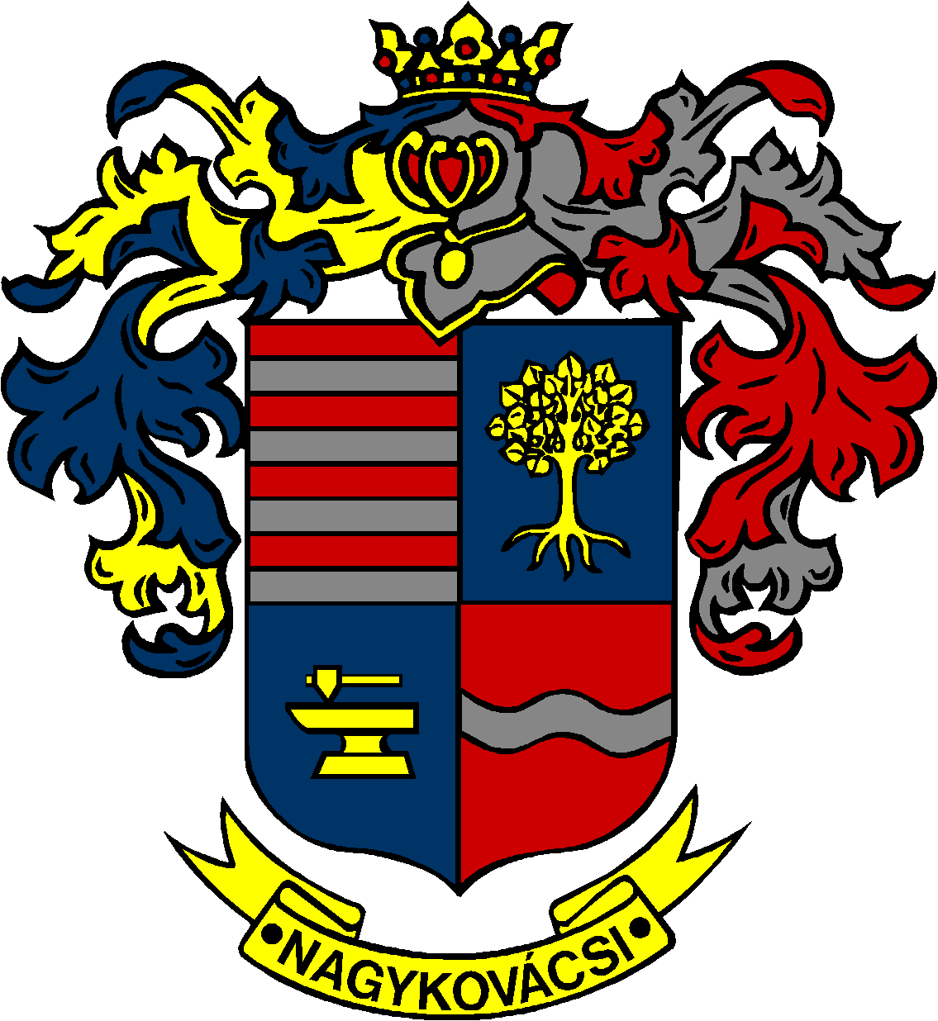

NAGYKOVÁCSI NAGYKÖZSÉG ÖNKORMÁNYZAT
EGÉSZSÉGÜGYI ÉS SZOCIÁLIS BIZOTTSÁG

ELNÖKE

MEGHÍVÓ

Nagykovácsi Nagyközség Önkormányzatának
Egészségügyi és szociális bizottság
ülésére

Az ülés helye: Öregiskola Közösségi Ház és Könyvtár
Időpontja: 2017. december 14. (csütörtök) 16 óra 45 perc

Napirend:
Nyílt ülés:

- A Lenvirág Bölcsőde és Védőnői Szolgálat szervezeti és működési szabályzatának elfogadása
Előterjesztő: Kiszelné Mohos Katalin polgármester

Előadó: Grégerné Papp Ildikó osztályvezető

Nagykovácsi, 2017. december 12.

Dr. Szabó András s.k.
elnök

